# I. Pronunciation (trang 53)

**SBT Tiếng Anh lớp 12 trang 53 Unit 5 I. Pronunciation - Global success**  
**1 (trang 53 SBT Tiếng Anh 12 Global Success):** Read the following sentences and underline the stressed auxiliary and modal verbs. Then practise reading the sentences. (Đọc những câu sau đây và gạch chân các trợ động từ và động từ khiếm khuyết được nhấn mạnh. Sau đó luyện đọc các câu.)  
1.  
A: Do you like your new job?  
B: Yes, I do.  
2. I wasn't used to working the night shift, but am used to it now.  
3.  
A: Is your mother an accountant?  
B: She was, but she's retired now.  
4. I would help you with the application letter if I could.  
**Đáp án:**  
  
  
  
  
1. do  
  
  
2. wasn't  
  
  
3. was  
  
  
4. could  
  
  
  
  
**Hướng dẫn dịch:**  
1.  
A: Bạn có thích công việc mới của mình không?  
B: Có, tôi có.  
2. Tôi không quen làm việc ca đêm nhưng bây giờ tôi đã quen rồi.  
3.  
A: Mẹ bạn có phải là kế toán không?  
B: Bà ấy đã từng, nhưng giờ bà ấy đã nghỉ hưu rồi.  
4. Tôi sẽ giúp bạn viết thư xin việc nếu có thể.  
  
**2 (trang 53 SBT Tiếng Anh 12 Global Success):** Circle the letter A, B, C, or D to indicate the word which differs from the other three in the position of the main stress in each of the following questions. (Khoanh tròn chữ cái A, B, C hoặc D để chỉ ra từ khác với ba từ còn lại ở vị trí trọng âm chính trong mỗi câu hỏi sau.)  
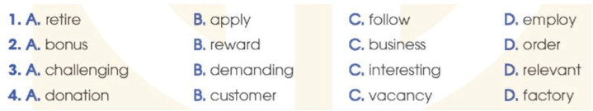  
**Đáp án:**  
  
  
  
  
1. C  
  
  
2. B  
  
  
3. B  
  
  
4. A  
  
  
  
  
**Giải thích:**  
1. Đáp án C trọng âm số 1, các đáp án còn lại trọng âm số 2  
2. Đáp án B trọng âm số 2, các đáp án còn lại trọng âm số 1  
3. Đáp án B trọng âm số 2, các đáp án còn lại trọng âm số 1  
4. Đáp án A trọng âm số 2, các đáp án còn lại trọng âm số 1  
**Xem thêm lời giải bài tập Tiếng Anh lớp 12 sách Global success hay khác:**  
II. Vocabulary (trang 53, 54, 55)  
III. Grammar (trang 55, 56, 57)  
IV. Reading (trang 57, 58, 59)  
V. Speaking (trang 59, 60)  
VI. Writing (trang 61, 62, 63)